Je travaille avec les mots suivants :
Quelques exercices sur le phonème PH
éléphant | phare | dauphin | phrase
photographe | téléphone | pharmacie | orthographe
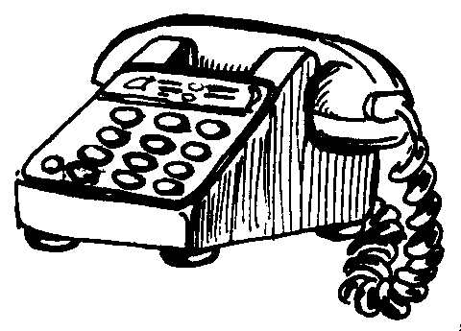
1) Entoure le même mot
dauphin daupihn – dauhpin – dauphin – dapuhin – dauphni
phare phrae – phaer – hpare – pahre - phare
phrase prhase – hprase – phraes – phrase - phrsae
photographe photographe – hpotographe – pohtographe - phtoographe éléphant éléphatn – éélphant – élépahnt – éléphant – éléhpant
téléphone téléphoen – téléphone – télépohne – télpéhone - téélphone
pharmacie pahrmacie – phamracie – pharmacei – pharmacie - pharamcie
orthographe orthograpeh – orthgoraphe – ortohgraphe - orthographe
2) Relie le mot à son mot caché

téléphone
dauphin
phare
éléphant
orthographe
phare
photographe
pharmacie
3) Colorie (de la même couleur) le mot et son fantôme
éléphant phare

dauphin orthographe

photographe phrase

téléphone pharmacie
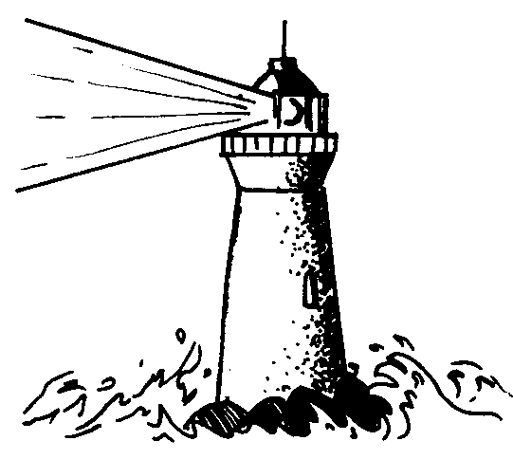
4) Réécris les lettres dans le bon ordre pour reformer les mots
épaltnhé → …………………………………………
phoegthpora → …………………………………………
pehsra → …………………………………………
pimahraec → …………………………………………
perha → …………………………………………
dnipahu → …………………………………………
oarrtoghphe → …………………………………………
téhlénope → …………………………………………
5) Relie les mêmes mots (utilise des couleurs !)
pharmacie | ORTHOGRAPHE | phare
dauphin | PHARE | téléphone
phare | PHOTOGRAPHE | pharmacie
orthographe | TÉLÉPHONE | phrase
éléphant | PHARMACIE | dauphin
phrase | PHRASE | éléphant
photographe | DAUPHIN | photographe
téléphone | ÉLÉPHANT | orthographe

6) Complète les mots
___otograp___ dau_____n
ph___se o____ogra___e
é___phan__ ___are
tél____one pha___aci__

